Рахівського ЦНТДЮТ

МЕТОДИЧНА РОЗРОБКА
заняття на тему:
Тістопластика
Рівень навчання основний.
Перший рік навчання.

Підготувала:
Керівник гуртка:
«Початкове моделювання з
паперу і природних
матеріалів»
Рахівського ЦНТДЮТ
Руснак Надія Павлівна

Рахів 2025
Тема:
Тісто пластика, ліплення з солоного тіста гарбузиків.

Мета:
Навчальна, розважальна, виховна.

Навчальна мета:
Ознайомити гуртківців з тісто пластикою. Навчити вміло використовувати тісто для виготовлення виробів.

Розвивальна мета:
Розвивати знання по даній темі ,формування нових вмінь та навичок.
Виховна мета:
Створення умов на занятті для .
Тип навчання:
Комбінований.
Форма заняття:
Індивідуальна.
Обладнання і матеріали:
Електропіч, малюнки, зразки, мука, сіль, вода, харчовий барвник.
Очікуваний результат:
Вивчення та закріплення теми, вміле застосування в практиці нових знань.
Методи:
Розповідь-пояснення.
Прийоми:
Формування умінь та навичок

Хід заняття
1.Вступна частина.
1.1Привітання гуртківців.
1.2.Повідомлення теми та мети заняття.

2.Основна частина.
2.1.А тепер більш розгорнута тема.
Солоне тісто -пластичний матеріал для виготовленн
фігурок,прикрас,інтер’єрних виробів. Початок виготовлення
фігурок майже тоді коли почався випікати хліб. Вироби з
тіста використовували ще в стародавньому Єгипті -фігурка
була великим атрибутом для поклоніння богам.
У літописах 12 ст. розповідається що наші пращури
виготовляли з тіста фігурки оленя , корів,коней,це символізу-
вало богів ,а особливо з образом сонця- Ярилом.
У слов’ян фігурки з тіста мали ще й обрядове значення .
Вони використовувалися під час зимових та весняних
Свят а також на весіллі.
Виготовлення виробів з солоного тіста ми й надалі робимо.

Стараємося не забути цю давню технологію.

2.2 Правила роботи з солоним тістом:

Не брати до рота;

Не запихати в очі;

Не розкидати при заготівлі тіста;

Не наліплювати на парту,користуватися дощечкою для ліплення;

Використовувати лише те що говорить керівник гуртка;
Не розміщувати рук проти гострого інструменту;

Не класти гострі інструменти на край стола;

Після закінчення практичної роботи зібрати всі інструменти та матеріали і вимити руки.

(Все це заздалегідь говориться гуртківцям перед практичною роботою на гуртку).

2.3 Практична робота
1. Виготовлення тіста
Основні інгредієнти :

Борошно В/Г складове;

Сіль крупно-кристалічна;

Вода тепла.

(Можливе використання: фарби, какао, овочевих соків при виготовленні виробів)
Відео:

2.Формування тіста у вигляді гарбузиків:

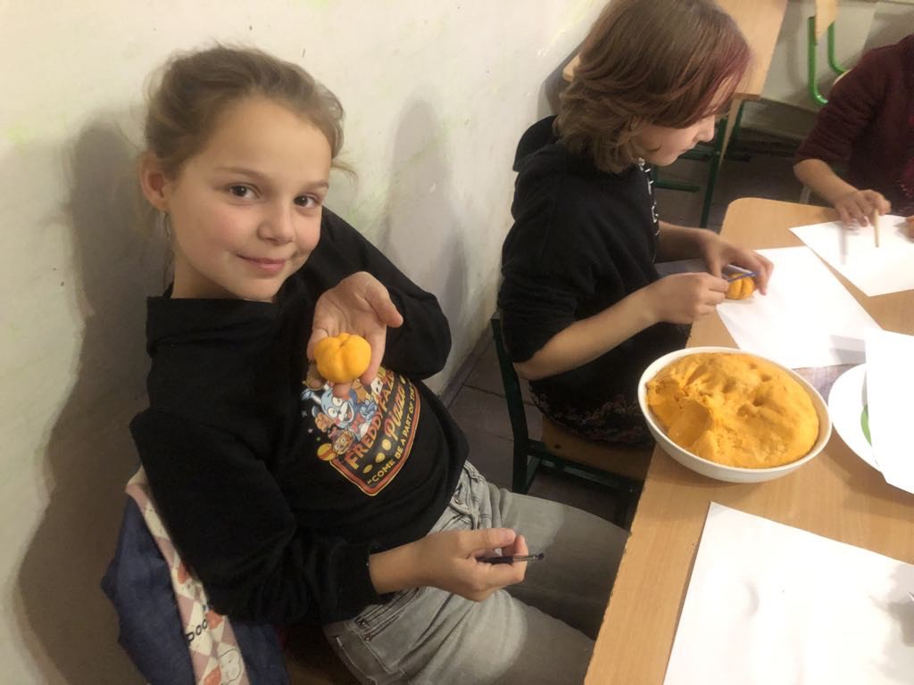

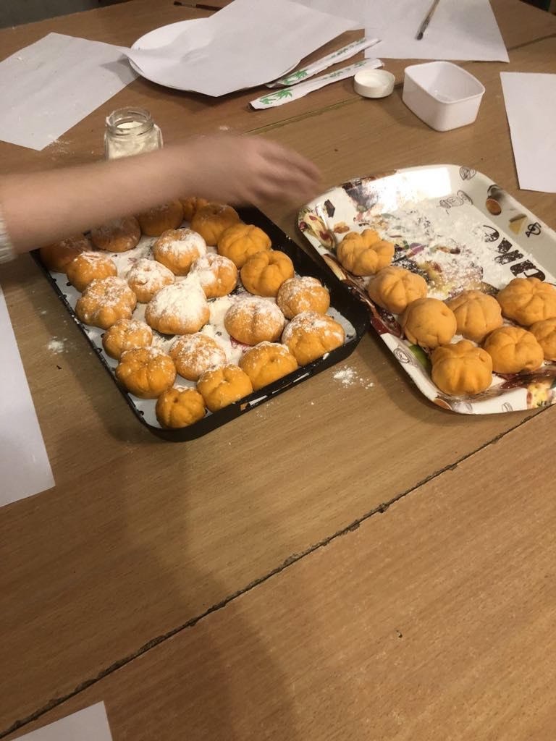

3.Запікання і оформлення тіста:

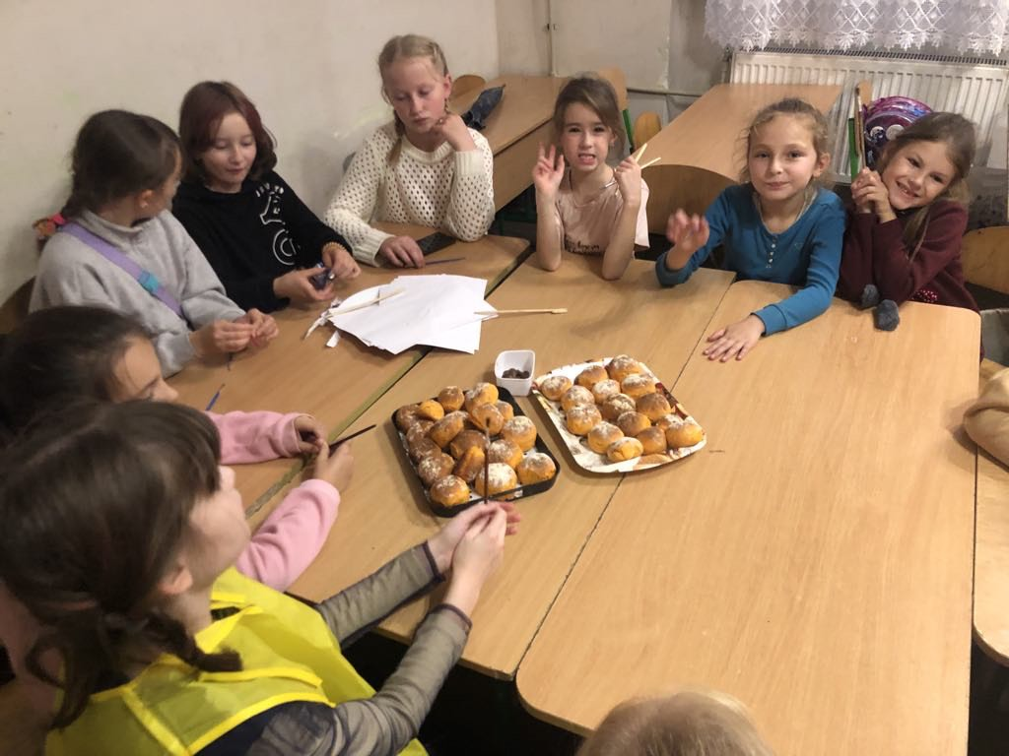

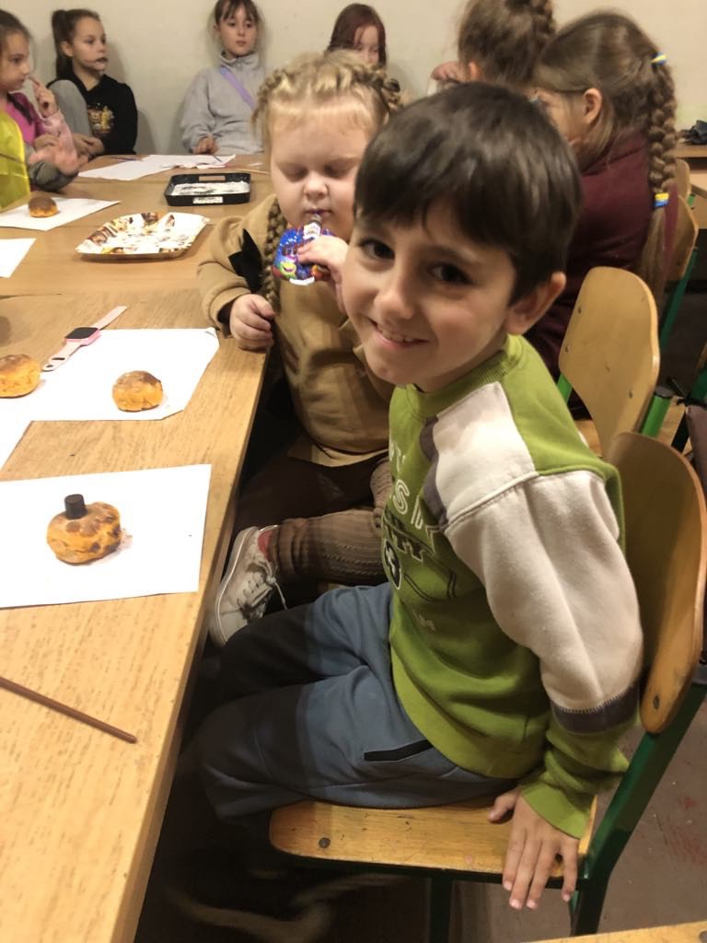

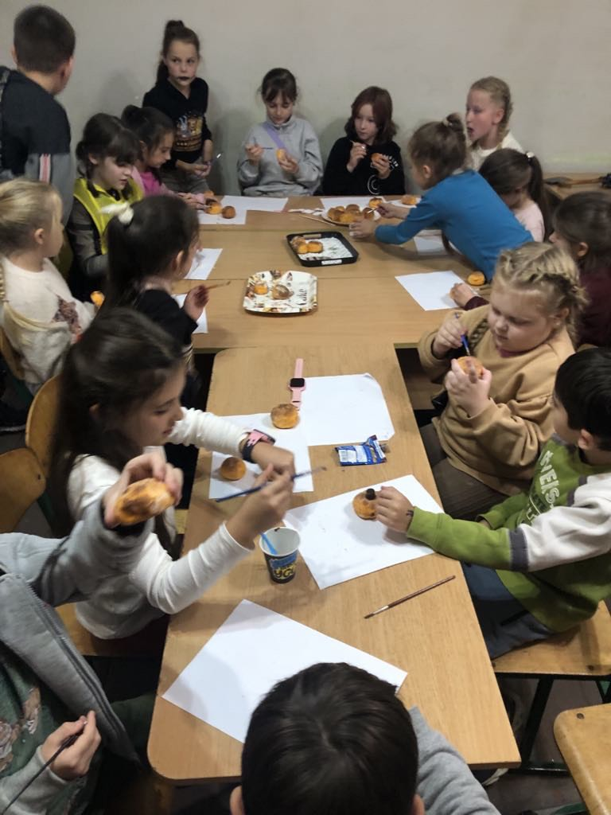

4.Показ виконаної роботи:
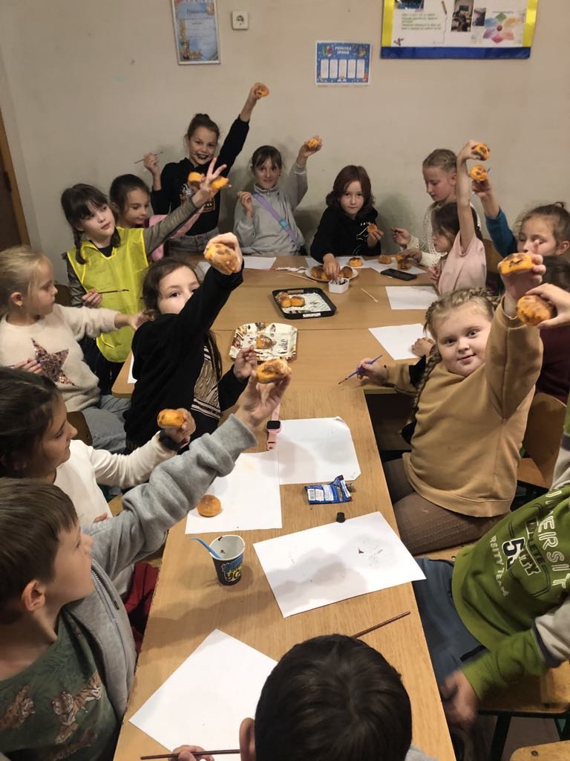
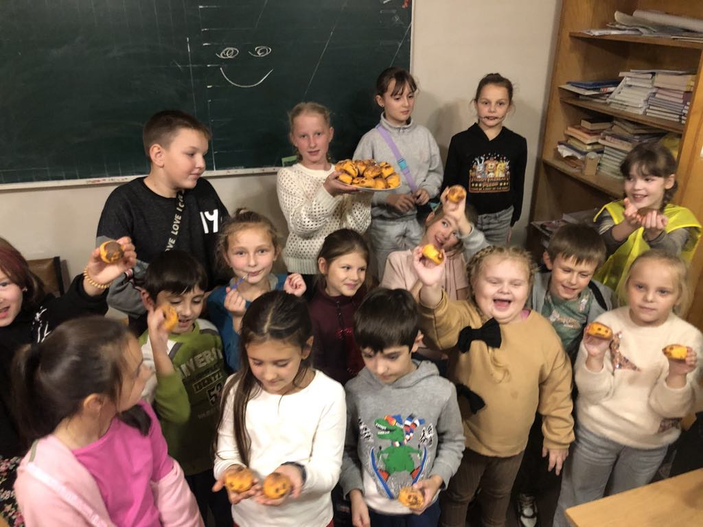

2.4 Зразки виготовлення виробів, аплікацій та панно з
солоного тіста.
1. Аплікація: Кошик з фруктами

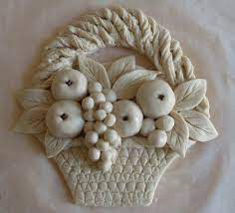

Аплікація (зразок 2)Українська тематика

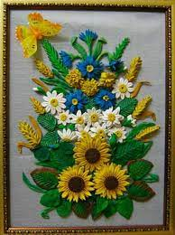

Аплікація:(об’ємна) Казка-Жили собі.....

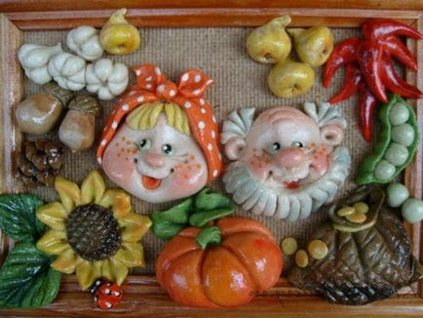

2. Вироби з тіста Їжачки:

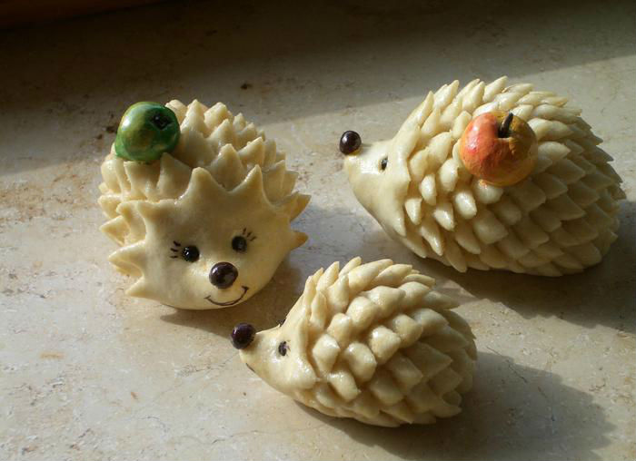

3. Панно з солоного тіста: Соняшники

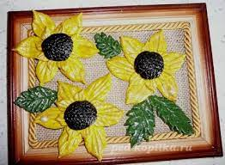

3.Заключна частина.
Опитування по даній темі:
1. Звідки походить мистецтво рукоділля з солоного тіста?
2. Яка технологія виготовлення солоного тіста?
3. Що на вашу думку, ще можна зробити з солоного тіста?
Підбиття підсумків по даній темі.
Підготовка гуртківців до практичного завдання на наступному занятті.

4.Очікувані результати.
Гуртківці повинні знати:
а) історію походження солоного тіста;
б) інгредієнти для виготовлення тіста;
в) що з нього можна виготовити, і якою технікою (аплікація та інші) ;
Гуртківці повинні вміти:
а) на наступному занятті практичної роботи виготовити за правильною технологією солоне тісто ;
б) зробити виріб вказаний керівником гуртка .
4.Домашнє завдання.
Підготувати матеріали та інструменти для практичної роботи.
5.Література
Антонович С. А. Декораивно-ужиткове мистецтво /С. А
Антонович, Захарчук-Чугай ,М.С Станкевич -Львів:
Світ 1992р.
Чаянова Г.Н. -Солоне тісто/ 2005р.

